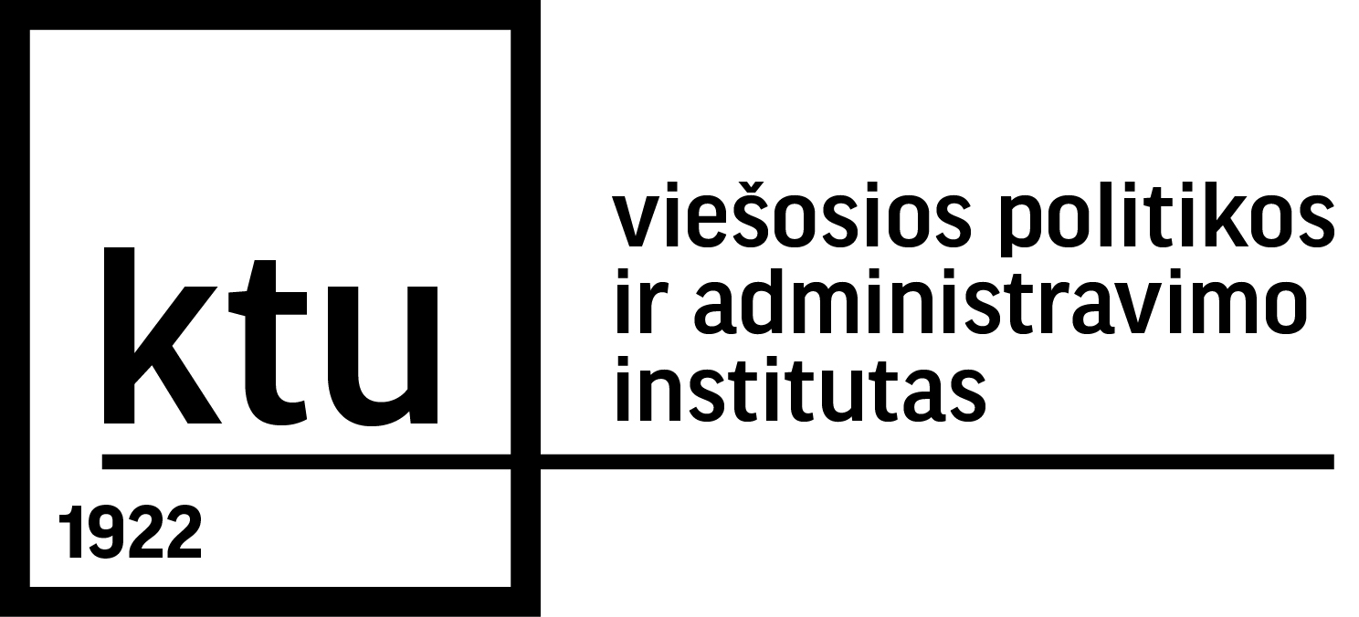
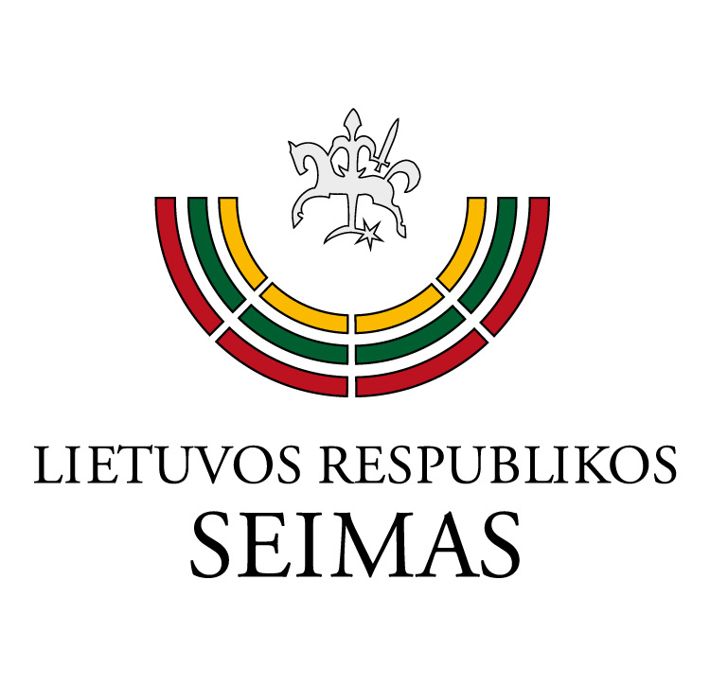

Konferencija-seminaras
„Kaip europiečiai supranta demokratiją“,
skirtas Tarptautinei demokratijos dienai
2015 m. rugsėjo 14 d.
Lietuvos Respublikos Seimas, Parlamento galerija

PROGRAMA

9.30–10.00 | Registracija
10.00–10.10  10.10–10.30 | Seimo Pirmininko pavaduotojo, Europos reikalų komiteto pirmininko Gedimino Kirkilo sveikinimo žodis  Europos socialinio tyrimo (EST) „Kaip europiečiai supranta ir vertina demokratiją“ pristatymas  Prof. Algis Krupavičius, Kauno technologijos universiteto Viešosios politikos ir administravimo institutas
10.30–10.50 | Demokratija Europoje ir Lietuvoje EST perspektyvoje  Dr. Vaidas Morkevičius, Kauno technologijos universiteto Viešosios politikos ir administravimo institutas
10.50–11.10  11.10–11.30 | Demokratija Lietuvoje tarpukariu ir šiandien  Prof. Zenonas Norkus, Vilniaus universiteto Filosofijos fakultetas  Diskusija
11.30–11.50 | Kavos pertrauka
11.50–12.50 | Seimo ir Europos Parlamento narių pasisakymai (kalbės Seimo nariai Gediminas Kirkilas, Eugenijus Gentvilas ir Kęstutis Masiulis, Europos Parlamento narys Valentinas Mazuronis)
12.50–13.30 | Diskusija
Lietuvos narystę tarptautinėje mokslinių tyrimų infrastruktūroje „Europos socialinis tyrimas“ finansuoja Lietuvos mokslo taryba (sutarties Nr. MTI01/14)

